《地方农林高校“六位一体”就业育人体系研究与实践》教学成果总结报告

就业是最大的民生。习近平总书记多次作出重要指示批示，要把高校毕业生就业作为重中之重，强化高校毕业生就业服务。这一系列的指示批示表明党中央、国务院高度重视毕业生就业工作，也表明党中央、国务院对解决高校毕业生就业问题的决心。本成果聚焦农林高校毕业生就业现状以及人才培养过程中存在的问题，围绕打通人才培养最后一公里，创新形成了“六位一体”就业育人工作体系，推动实现在人才培养全过程中思政教育、职业发展教育、创新创业教育与专业教育融合发展，产生了丰硕的实践成果和良好的社会影响。
一、成果简介及主要解决的教学问题
（一）成果简介
近年来，学校不断凝聚共识，整合资源，系统构建以价值引领为根本、以课程建设和实践平台为阵地、以生涯规划为着力点、以困难帮扶为保障、以评价反馈为驱动的“六位一体”就业育人体系。其中，价值引领方面，构建“思政+”育人模式，打造就业育人新引擎；课程建设和实践平台方面，打造“三元融合”育人模式，搭建能力提升大舞台；生涯规划方面，构建“三维”发力生涯规划体系，打造学生成长全链条；困难帮扶方面，分类实施精准帮扶；评价反馈方面，开展“三方”（社会、企业、毕业生）满意度调查，推动人才培养供给侧结构改革。具体内容如下：
以价值引领为根本，围绕“教育引导学生个人理想追求融入党和国家事业”“教育引导学生引导学生知农爱农、学农兴农”“教育引导学生发挥农业院校优势，投身于乡村振兴大舞台上”三个目标，拧紧学生思想“总开关”，构建“思政+”育人模式，打造就业育人新引擎。
以课程建设和实践平台为阵地，通过开展《大学生职业规划与就业指导》《创业基础》等课程教学，融合专业课堂教育，融合职业生涯规划活动、职业生涯规划大赛、“互联网+”创新创业大赛等第二课堂，融合校企合作产学研平台，构造“三元融合”人才培养方案。通过组织学生实习实践，不断提升学生的职业体验，让学生知道有“在学校里他们心目中的就业以后工作是那样的，实习实践后，他们眼前的工作是这样的”就业观念的转变。
以生涯规划为着力点，搭建“职业生涯规划课、职业生涯规划大赛、职业生涯规划活动月”为基础的“三维”发力的大学生生涯规划体系，从新生入学到毕业生离校，将生涯规划贯彻始终，画好学生的“职业画像”，针对不同年级的学生、不同群体的学生、不同特点的学生开展富有针对性的生涯规划教育和就业指导。
以困难帮扶为保障，通过实施“勤学·笃行”学风建设活动，建立黄橙红三级学业预警机制和家校生联动学业帮扶机制，对学业困难学生实施精准帮扶。坚持扶贫、扶智、扶志相结合的原则，将困难帮扶学生分为“家庭经济困难、就业能力不足、就业择业困难”等三大类，分类实施精准困难帮扶，为就业创业工作护航。
以评价反馈为驱动，学校通过第三方从社会、企业、学生三个维度开展满意度调查工作，构建与经济、社会发展良性互动，与招生、培养、就业联动的学科专业动态调整机制，做好专业“停、撤、并、转、增”，形成了数量适中、结构优化、需求适应、特色鲜明的学科专业体系，不断推动人才培养供给侧结构改革。
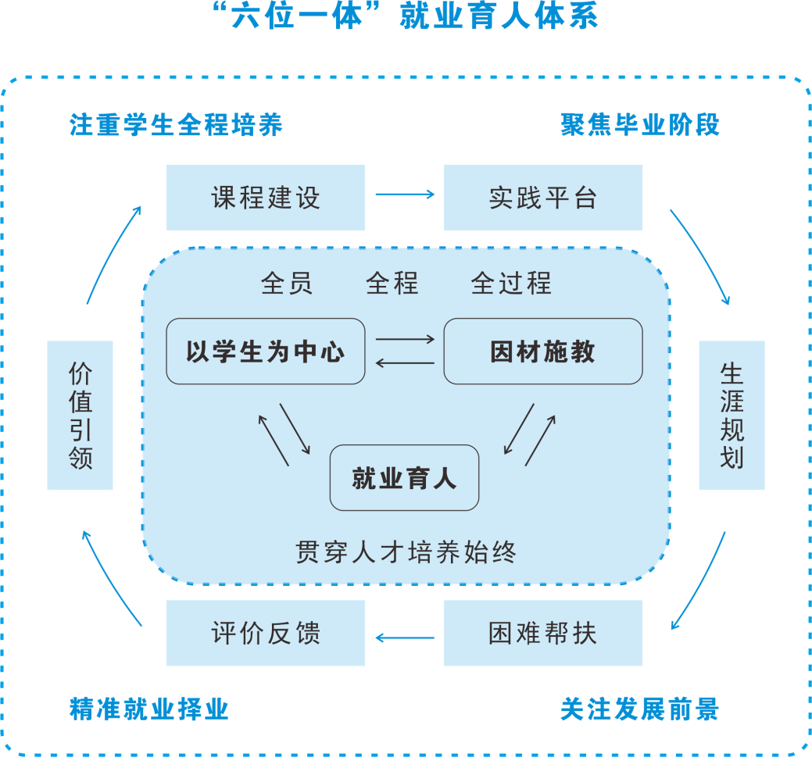
成果实施以来，学校就业育人工作实现了两个转变：就业指导工作从“重阶段”“重择业”向“重全程”“重发展”转变，形成有序规划、有机衔接、承上启下的全程化就业育人体系，切实转变学生的就业观念、提升学生的就业能力；就业指导育人主体从各自为战转变为同向发力，各个环节有机衔接，形成多学科背景互相支撑、良性互动的全员参与毕业生就业指导服务机制，成效显著：学校毕业生初次毕业去向落实率始终在80%以上：境内升学13418人，出国出境213人，应征入伍147人，基层项目等形式就业13564人，其中考取基层公务员470人，选调生119人，三支一扶38人，特岗教师29人，西部计划106人，新疆西藏内招生22人，农林牧渔类企业2819人，其它基层就业14154人。2021年，学校获批全国高校毕业生就业能力培训基地；2022年学校获评国家级“科技小院建设单位”；涌现出了一批全国大学生就业创业人物、大学生创新创业标兵、河南省最美大学生等优秀典型。
（二）主要解决的教学问题
一是解决高校如何把价值引领融入就业工作，深化“就业育人”的问题。
二是解决高校如何以学生为中心、满足个性化培养需求，真正做到因材施教的问题。
三是解决高校毕业生盲目考研、考编，“慢就业”“缓就业”的问题。
二、成果解决教学问题的方法
（一）坚持立德树人根本任务，把价值引领融入人才培养全过程
拧紧学生思想建设“总开关”，创新提出“思政+”思政教育模式。一是“思政+党建”构建大思政工作体系。建立健全学校党委统一领导、党政工团齐抓共管、全校师生共同参与的思想政治工作体系，党建带团建、团建促党建，推动思政课堂与课程思政同向发力。二是“思政+专业”厚植学农爱农文化氛围。组织各学院结合专业特色，持续开展“弘农文化节”“茶文化节”“食品文化节”等特色活动，大力培养学生学农、知农、爱农情怀。三是“思政+网络”营造网络育人环境。主动适应网络社会特点，学校打造新媒体联盟，做到学生在哪里、理想信念教育做到哪里。四是“思政+品牌”搭建价值引领大平台。全面实施“三品”主题教育，通过开展政工干部“双百”宣讲、“红色星期二”政治理论学习、“爱祖国·升国旗”专题活动等，引导学生提升思想认识。
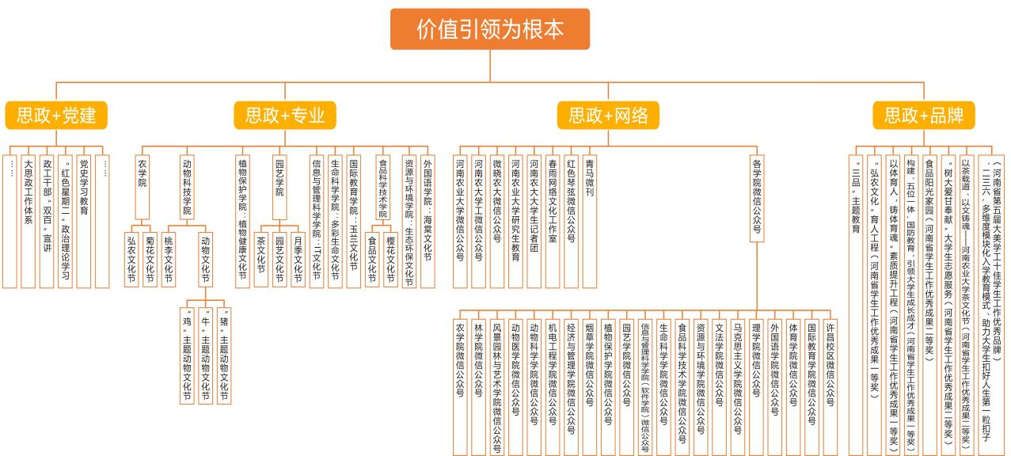
（二）坚持以学生为中心，推动职业发展、创新创业教育与专业教育深度融合，因材施教
一是课程融合打造就业育人新模式，通过开展《大学生职业规划与就业指导》《创业基础》等课程教学，融合专业课堂教育、职业生涯规划活动、职业生涯规划大赛、“互联网+”创新创业大赛等第二课堂，以及校企合作产学研平台，构造“三元融合”人才培养方案，构建从入学到毕业依次递进、有机衔接的课程体系，打造一流就业创业课程。
二是生涯规划培育就业育人新动能，搭建“职业生涯规划课、职业生涯规划大赛、职业生涯规划月”在内的“三维”发力的大学生生涯规划体系，依托2个省级辅导员工作室、9个校级辅导员工作室和1个就业指导名师工作室，针对不同年级、群体的学生开展有针对性的生涯规划教育、学业指导和就业指导，改变普遍只在毕业年级开展就业指导的现状，做到因材施教。
三是实践平台提升就业育人新实效，通过组织学生到校外实践教育基地、校企合作共建大学生实习实践基地、校企共建产业研究院等实习实践，不断提升学生的职业体验，让学生通过实习实践逐步转变就业观念，提升专业能力。
四是帮扶体系激发就业育人新活力，通过实施“勤学·笃行”学风建设活动，建立学业预警机制和帮扶机制，对学业困难学生实施精准帮扶。针对“家庭经济困难、就业能力不足、就业择业困难”等三大类毕业生，分类实施精准困难帮扶，优先提供指导服务、优先推荐就业岗位、优先开展培训和就业实习。
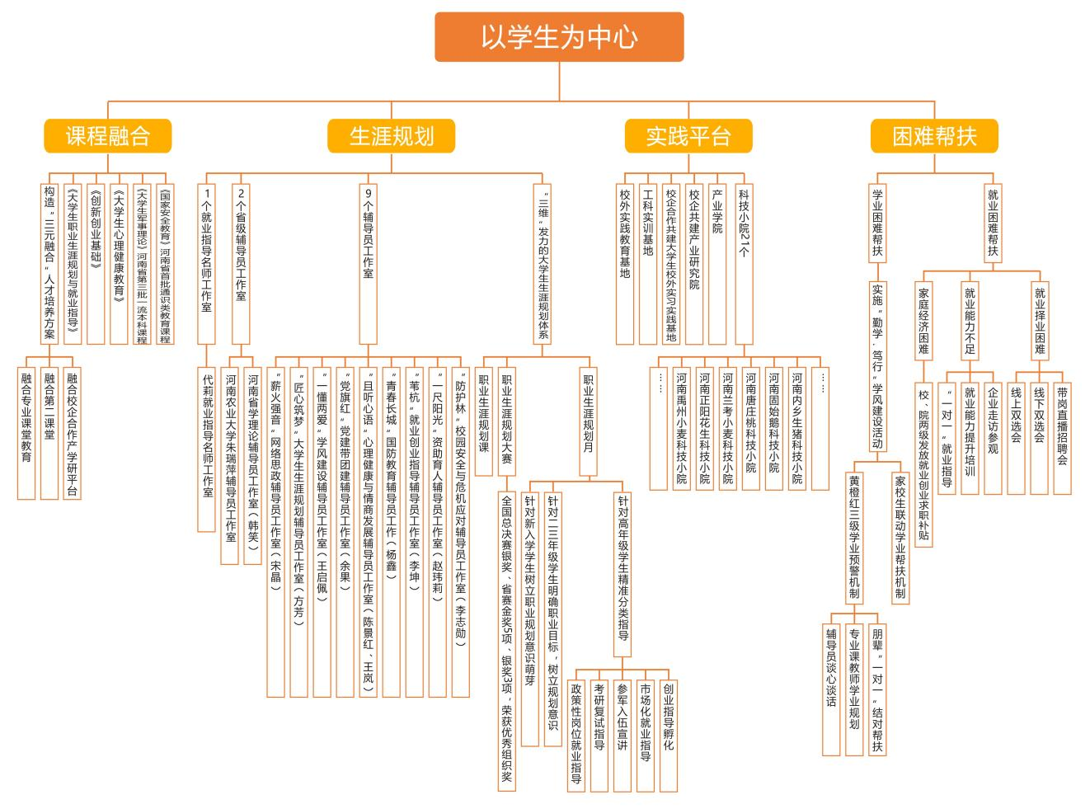
（三）关口前移，统筹发力，持续完善就业指导体系，高效精准提供就业服务
一是全过程加强规划指导。针对不同的年级，开展富有针对性的职业规划教育。对低年级的学生，通过课程建设、职业评测等途径引导学生树立规划意识，确立职业目标。针对高年级学生，通过实践平台、生涯规划、困难帮扶等组织学生实习实践、创新创业，帮助学生及时调整职业目标，修正发展路径。
二是全方位加强就业指导。聚焦毕业阶段，对政策性就业的学生，组织实施好“特岗计划”“三支一扶”“西部计划”等基层就业项目，讲好讲透基层就业政策，举办理论知识培训。对参军入伍的学生，讲清讲透入伍政策标准，提高毕业生的征集数量和比例。对考研深造的学生，引导学生合理规划考研路径，积极开展助考、调剂服务，为考研深造提供便利。对市场化就业的学生，广泛打造就业“1+N”指导体系，为每一个学生提供企业资质审核、就业政策咨询、简历制作等N项就业服务。对有创业意愿的学生，为创业大学生提供工商登记、税费减免政策等咨询服务。
三、成果的创新点
（一）构建了“六位一体”就业育人体系，指导学生更加充分更高质量就业
本体系以价值引领为根本，以课程建设和实践平台为阵地，以生涯规划为着力点，以困难帮扶为保障，以评价反馈为驱动，坚持以学生为中心，针对不同年级的学生、不同群体的学生、不同特点的学生开展有针对性的生涯规划教育、学业指导和就业指导，做到因材施教，帮助学生树立正确的“成才观、就业观、职业观”。成果实施以来学校毕业生初次毕业去向落实率始终在80%以上：境内升学13418人，升学率稳定在40%左右；出国出境213人，应征入伍147人，基层项目等形式就业13564人；其中考取基层公务员470人，选调生119人，三支一扶38人，特岗教师29人，西部计划106人，新疆西藏内招生22人，农林牧渔类企业2819人，其它基层就业14154人。
（二）将思政教育、职业规划教育和创新创业教育与专业教育深度融合，构建了“思政+”思政育人模式。
本成果通过构造“三元融合”人才培养方案和“三维”发力的大学生生涯规划体系，将职业规划教育前移，推动思政教育、职业规划教育、创新创业教育等与专业教育融合，构建了“思政+”（“思政+党建”“思政+专业”“思政+网络”“思政+品牌”）的思政教育模式，着重解决了专业课教师、思政课教育、心理健康教师、辅导员、管理人员、服务人员等之间各自为战、缺乏联动的问题；着重解决了就业指导过程中“重阶段”轻“全程”、重“择业”轻“发展”的问题，提出了将职业规划教育贯穿人才培养全过程的个性化培养理念。
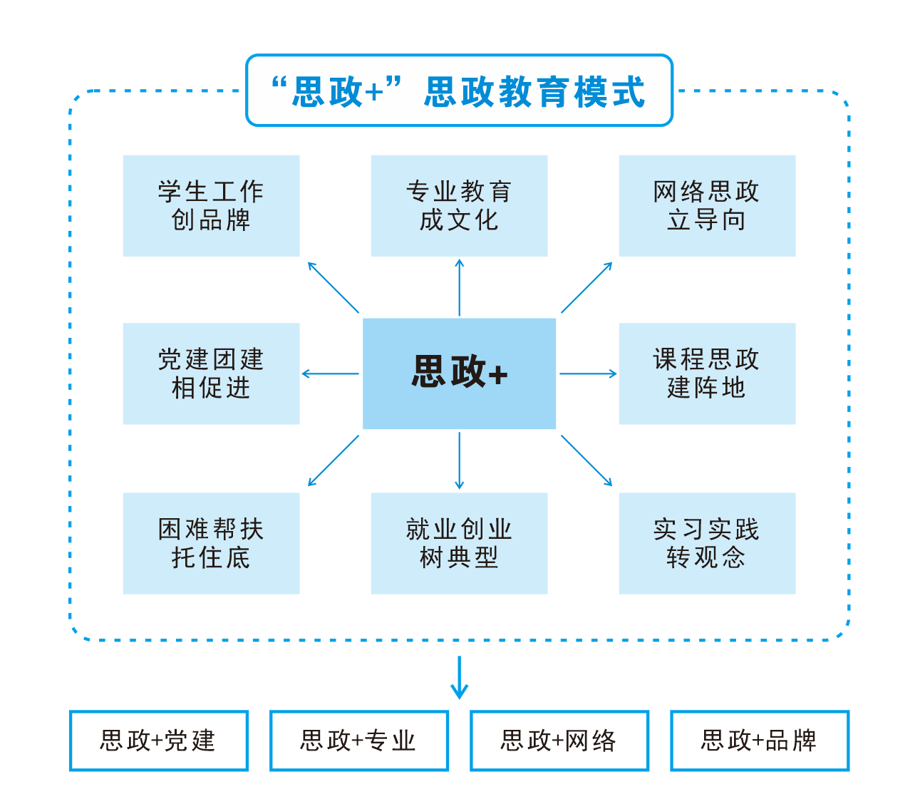
（三）整体推进“全链条”就业育人新模式，构建就业育人大格局。
将生涯规划教育前置，引导更多学生从更长的时间跨度和更广的空间跨度去考虑职业前景和人生价值，全力构建“全链条”就业育人模式。一是全员参与就业。不断夯实“一把手”工程，健全“学校-学院-班级-个人”四级联动的促就业工作机制，明确时间表、任务书、责任人，全校上下齐抓共管推动就业工作格局。二是全过程加强指导。针对不同的年级，开展富有针对性的职业规划教育。对低年级的学生，引导树立规划意识，确立职业目标。针对高年级学生，帮助学生及时调整职业目标，修正发展路径。三是全方位精准指导。聚焦毕业阶段，将学生需求分为“政策性就业、参军入伍、考研深造、市场化就业和自主创业”等几大类，分门别类精细化指导、全程化跟踪反馈，实现就业育人全链条整体推进。
四、成果的推广应用效果
（一）价值引领明显增强，学生工作品牌特色突出
学生就业观念的转变，更加注重个人兴趣、职业发展前景以及工作与生活的平衡。学生就业能力的提升，学生掌握了更多的职业技能和就业技巧，如简历制作、面试技巧、职业规划等；学生创新创业精神的激发，注重培养学生的创新思维和创业能力，鼓励他们勇于尝试新事物，敢于挑战自我；先后涌现出陈龙辉、王智豪、袁怀刚、李冰一批基层就业典型，形成了特色品牌和示范效益。成果实施以来形成7项德育品牌，分别是“弘农文化”育人工程、“以体育人，铸体育魂”素质提升工程、“食品阳光家园”、“树大爱甘奉献”大学生志愿服务、“茶文化节”“构建‘五位一体’国防教育，引领大学生成长成才”和“‘二三六’多维度模块化入学教育模式、助力大学生扣好人生第一粒扣子”分别荣获河南省学生工作优秀成果一等奖3项、二等奖3项和河南省第五届大美学工十佳学生工作优秀品牌。
（二）就业育人成效显著，实现充分高质量就业
成果实施以来学校毕业生初次毕业去向落实率均在80%以上。学校在“互联网+”“挑战杯”等高水平创新创业大赛中荣获35项国家级奖项，其中银奖10项、铜奖25项和312项省级奖项。许宇蒙、孙宜飞、刘贺埕分别荣获第一届至第三届河南省创新之星，许宇蒙、龙昊驰分别荣获第五届至第六届河南省最美大学生，刘俊希、王晨光、卢奕霖分别荣获第一届至第二届河南省三好学生标兵荣誉称号，魏成雨、原嘉琳、白家瑜等分别荣获全国大学生自强之星。
（三）辐射带动效应增强，社会影响力大
本成果易于推广复制，先后在河南科技大学、河南科技学院、河南牧业经济学院、信阳农林学院等4所高校得到推广应用，均取得明显成效，得到广泛认可。本成果取得的育人成效得到社会各界的广泛关注，先后有广西大学、山西农业大学、华北水利水电大学等高校来校交流考察，先后受邀在全国新农科建设工作会议、全国学生管理工作研讨会等会议以及到兄弟高校做经验交流。教育部新闻办“微言教育”专栏、中国教育报、大河网和人民日报客户端对本成果困难帮扶中的宏志助航培训有关做法进行了宣传报道。
省教改项目鉴定评价专家说：“该项目特色鲜明，通过对农林高校就业指导工作实证研究，形成了“六位一体”就业育人工作体系，提出了系统全面的就业指导和育人模式，取得了丰硕的育人成果，该模式在省内多个高校复制推广，具有较强的实践意义和推广价值。”

